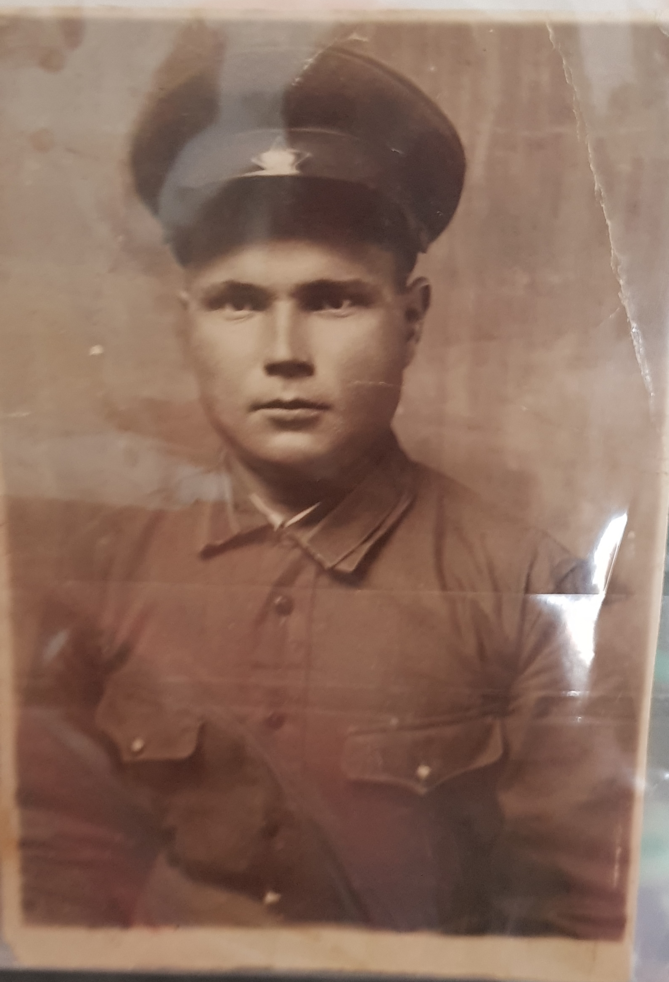
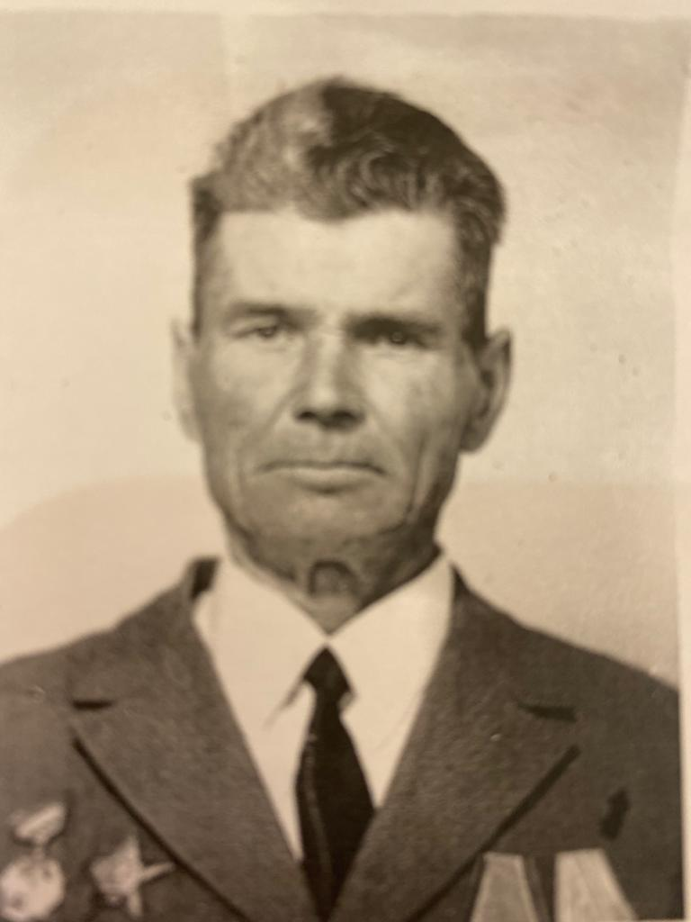
Здравствуй дорогой мой прадедушка, Разуменко Иван Иванович!
Пишет тебе твоя правнучка Виктория. Мне 13 лет, живу я в г. Ростове-на-Дону, а учусь в школе №107. Родилась я, когда тебя уже не стало, поэтому мы с тобой не успели познакомится. Я не смогла поговорить с тобой, послушать твои рассказы о фронтовой службе и жизни после войны.
Моя бабушка, твоя дочь Любовь, много рассказывала о тебе. Ты родился 24.05.1916 года в Краснодарском крае, откуда и был призван на службу в трудные для нашей Родины дни. Когда началась война тебе было около 25 лет, еще не женатый, ты отправился как все мужчины защищать свою землю. Служил в должности разведчика штабной батареи в 1232 ААП. Ты мало говорил о себе, тебе больно было вспоминать о том трудном времени. Как ты, молодой человек, вместе с сослуживцами в жару или холод, ночью и днем вели разведку для прохода боевой техники, сквозь все преграды шли к цели-победе над врагами. За годы войны ты получил различные награды (Орден Красной Звезды, Орден Отечественной войны, медаль «За оборону Кавказа» и многие другие). Был ранен, поправился, но осколок около сердца напоминал тебе об этом тяжелом времени. По окончании войны вернулся в родной край, станицу Зассовскую. Женился в мае, несмотря на то что многие считают этот месяц плохим для заключения брака. Май ты очень любил, говорил: «В мае родился, в мае женился, и умру». Ты оказался прав.
Дорогой Иван Иванович! Ты прожил достойную жизнь, воспитал троих детей, которые подарили тебе шестерых внуков и пока десятерых правнуков. Твои боевые награды хранятся у твоего сына Николая. Приезжая в гости к родственникам, мы любим их доставать и смотреть на них с гордостью, что у нас был такой предок. Смотрим, а в голове повторяется одна мысль: «Как трудно было тебе, но ты смог, мужественно отдал долг Родине».
В этом письме хотела выразить огромную благодарность за твой героизм и мирное небо над моей головой, за каждый день, который дарит мне что-то новое, за возможность любоваться красотой нашей Родины. Низкий поклон тебе за мою жизнь.
Твоя правнучка, Виктория.

